第八单元过关检测卷
一、我会填。(每空2分，共14分)
1．用0、1、2、3能组成( )个没有重复数字的两位数，分别是：()。
2．用2、3、4、6能组成( )个没有重复数字的两位数，其中个位上是双数的两位数分别是( )。
3．数一数，下面图中共有( )条线段。

4．超市在学校和医院中间，从学校到超市有2条路，从超市到医院有3条路，从学校到医院有( )条路。
5．今天学校的早餐有3种粥、4种主食。乐乐从粥和主食中各选一种搭配自己的早餐，一共有( )种不同的搭配方法。
二、完成下列各题。(1题，3题，4题，5题每题5分，其余每题6分，共38分)
1．周六乐乐要打电话约明明出去玩，明明家的电话号码是：832617XX。后两位数字是0、9、4、2中任意不同的两个数字，明明家电话号码的后两位数字有几种可能？

2．乐乐去明明家一共带了5个面包，要分给明明和他的爸爸妈妈，如果他们三人每人至少分得1个面包，一共有多少种分法？

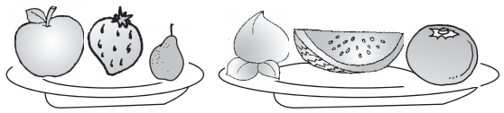
3．

童童想从两个水果盘里各选取一种水果，她有多少种不同的取法？

4．乐乐要挑选自己星期六要穿的衣服。
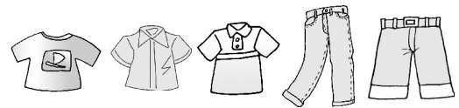

乐乐一共有多少种不同的穿法？

5．明明家冰箱里有4种饮料，明明想从中任意选出2种，他有几种不同的选法？

6．学校三年级5个班举行拔河比赛，每2个班之间都要比赛一场，一共要比赛多少场？

7．用1、3、4、6组成没有重复数字的两位数，能组成多少个个位是双数的两位数？请把它们列举出来。

三、快乐的游乐园。(每题6分，共12分)
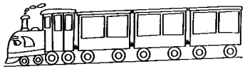
1．天天和他的两个好朋友去坐小火车。

他们三个人分别坐在3节车厢里，一共有多少种不同的安排方法？

2．天天只有20元，他可能会选择哪两个游乐项目？一共有多少种不同的选择方法？
游乐项目价格表
旋转木马：10元/人
过山车：8元/人
小飞机：9元/人
碰碰车：10元/人
丛林探险：15元/次

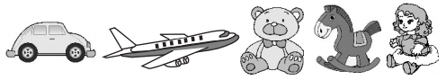
四、文具店。(每题6分，共12分)

1．小力想从中任意选取2个玩具，共有多少种选法？

2．小力想选小汽车和1种其他的玩具，共有多少种选法？请写出来。他把选出的2个玩具分别送给弟弟和妹妹，共有多少种送法？

五、排一排。(6分)
帮山羊老师排座位。
小羊、小鹿、小兔、小松鼠四只小动物排成一列上课，小兔不想坐在最前边。
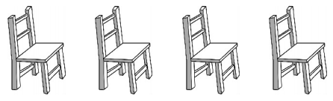

山羊老师一共有多少种不同的排座位的方法？

六、解决问题。(每题6分，共18分)
1．有4位同学，每两个人都要互相通一次电话，一共要通多少次电话？

2．三(1)班举行围棋赛，有5位同学参赛，如果每两人比赛一场，一共要比赛多少场？

3．一枚硬币连续掷三次，试着列出各种可能的结果。

答案
一、1．9 10、12、13、20、21、23、30、31、32
2．12 24、26、32、34、36、42、46、62、64
3．10 4．6 5．12
二、1．列举：09、04、02、90、94、92、 40、49、42、20、29、24，有12种可能。
2．列表：
明明 | 爸爸 | 妈妈
1 | 1 | 3
2 | 1 | 2
1 | 2 | 2
1 | 3 | 1
3 | 1 | 1
2 | 2 | 1
一共有6种分法。
3．3×3＝9(种) 答：她有9种不同的取法。
4．3×2＝6(种) 答：乐乐一共有6种不同的穿法。
5．令4种饮料分别为1、2、3、4，
列举：取出1、2 2、3 3、4
1、3 2、4
1、4
他有6种不同的选法。
6．令5个班分别为1、2、3、4、5，
列举：1与2 2与3 3与4 4与5
1与3 2与4 3与5
1与4 2与5
1与5
一共要比赛10场。
7．14、16、34、36、46、64，能组成6个个位是双数的两位数。
三、1．令天天和他的两个好朋友分别为1、2、3，
第一节车厢 | 第二节车厢 | 第三节车厢
1 | 2 | 3
1 | 3 | 2
2 | 1 | 3
2 | 3 | 1
3 | 1 | 2
3 | 2 | 1
一共有6种不同的安排方法。
2．旋转木马和过山车 旋转木马和小飞机
旋转木马和碰碰车 过山车和小飞机
过山车和碰碰车 小飞机和碰碰车
一共有6种不同的选择方法。
四、1．4＋3＋2＋1＝10(种) 答：共有10种选法。
2．共有4种选法，分别为：
小汽车和小飞机， 小汽车和小熊，
小汽车和小木马， 小汽车和娃娃。
2×4＝8(种)答：共有8种送法。
五、令小羊、小鹿、小兔、小松鼠分别为1、2、3、4，
按从前往后的顺序排座位可列举：
1234 2134 4123 1243 2143 4132
1324 2314 4213 1342 2341 4231
1423 2413 4312 1432 2431 4321
一共有18种不同的排座位的方法。
六、1．(4×3)÷2＝6(次) 答：一共要通6次电话。
2．4＋3＋2＋1＝10(场) 答：一共要比赛10场。
3．正正正 反反正 正正反 反正反 正反正 正反反
反正正 反反反

